Утверждено
постановлением администрации
Марининского сельсовета
от 25.12.2013 № 81-п
(в ред. от 16.10.2019)

СХЕМА ВОДОСНАБЖЕНИЯ
МУНИЦИПАЛЬНОГО ОБРАЗОВАНИЯ МАРИНИНСКИЙ СЕЛЬСОВЕТ

Состав схемы водоснабжения
муниципального образования Марининский сельсовет на период с 2019 по 2027г .

Разработанная схема водоснабжения сельского поселения включает в себя:
- Общие положения
- Цели и задачи разработки схемы водоснабжения
- Общая характеристика сельского поселения
- Принципиальная схема водоснабжения
- Графическая часть схемы холодного водоснабжения
- Существующее положение в сфере холодного водоснабжения
- Предложения реконструкции и технического перевооружения источников водоснабжения

- Общие положения

Основанием для разработки схемы водоснабжения муниципального образования Марининский сельсовет Курагинского района является:
- Федеральный закон от 30.12.2004г. №210-ФЗ «Об основах регулирования тарифов организаций коммунального комплекса»;
- Постановление Администрации Марининского сельсовета от 10.09.2013 №51а-п «О разработке схем водоснабжения и теплоснабжения муниципального образования Марининский сельсовет и о создании рабочей группы»;
- Постановление Администрации Марининского сельсовета от 09.09.2013 №50а-п «Об утверждении графика разработки схем водоснабжения и теплоснабжения муниципального образования Марининский сельсовет»;
- «Правила определения и предоставления технических условий подключения объекта капитального строительства к сетям инженерно-технического обеспечения», утвержденных постановлением Правительства РФ от 13.02.2006г. №83;
- Водный кодекс Российской Федерации.

- Цели и задачи разработки схемы водоснабжения
муниципального образования Марининский сельсовет

Схема включает первоочередные мероприятия по созданию и развитию централизованных систем водоснабжения, повышению надежности функционирования систем, обеспечение комфортных и безопасных условий для проживания населения в муниципальном образовании Марининский сельсовет, обеспечению надежного водоснабжения наиболее экономичным способом при минимальном воздействии на окружающую среду, а также экономического стимулирования развития систем водоснабжения, внедрения энергосберегающих технологий.
Основными задачами при разработке схемы водоснабжения сельского поселения на период до 2027г. являются:
- Обследование системы водоснабжения и анализ существующей ситуации в водоснабжении сельского поселения.
- Выбор оптимального варианта развития водоснабжения и основные рекомендации по развитию системы водоснабжения сельского поселения до 2027 года.
Водоснабжающая организация определяется схемой водоснабжения. Мероприятия по развитию системы водоснабжения, предусмотренные настоящей схемой, включаются в инвестиционную программу водоснабжающей организации и, как следствие, могут быть включены в соответствующий тариф организации коммунального комплекса.
- Общая характеристика МО Марининский сельсовет

Муниципальное образование Марининский сельсовет расположено на севере Курагинского района, в 18 км от п. Курагино. Площадь поселения составляет 2,2 кв. км, численность населения – 1392 человека. В состав муниципального образования входит три населенных пункта – село Маринино, поселок Байдово, поселок Прудный. Климат резко-континентальный. Средняя температура зимой -20С – -25С. Летом +23С. Село Маринино расположено на равнинной местности, окружено холмами.
Общая площадь жилищного фонда составляет 25,54 тыс. кв. м, в том числе с центральным отоплением 5,04 тыс. кв. м, с централизованным водоснабжением 19,32 тыс.кв.м.
Централизованным холодным водоснабжением обеспечены 1 двухэтажный жилой дом, 322 одноэтажных дома, 4 объекта соцкультбыта, 1 административное здание агропромышленного предприятия.
С. Маринино расстраивается, образуются новые улицы, отводятся участки для индивидуального жилищного строительства. Актуальной становится проблема водоснабжения строящихся домов на новых улицах.

- Принципиальная схема водоснабжения

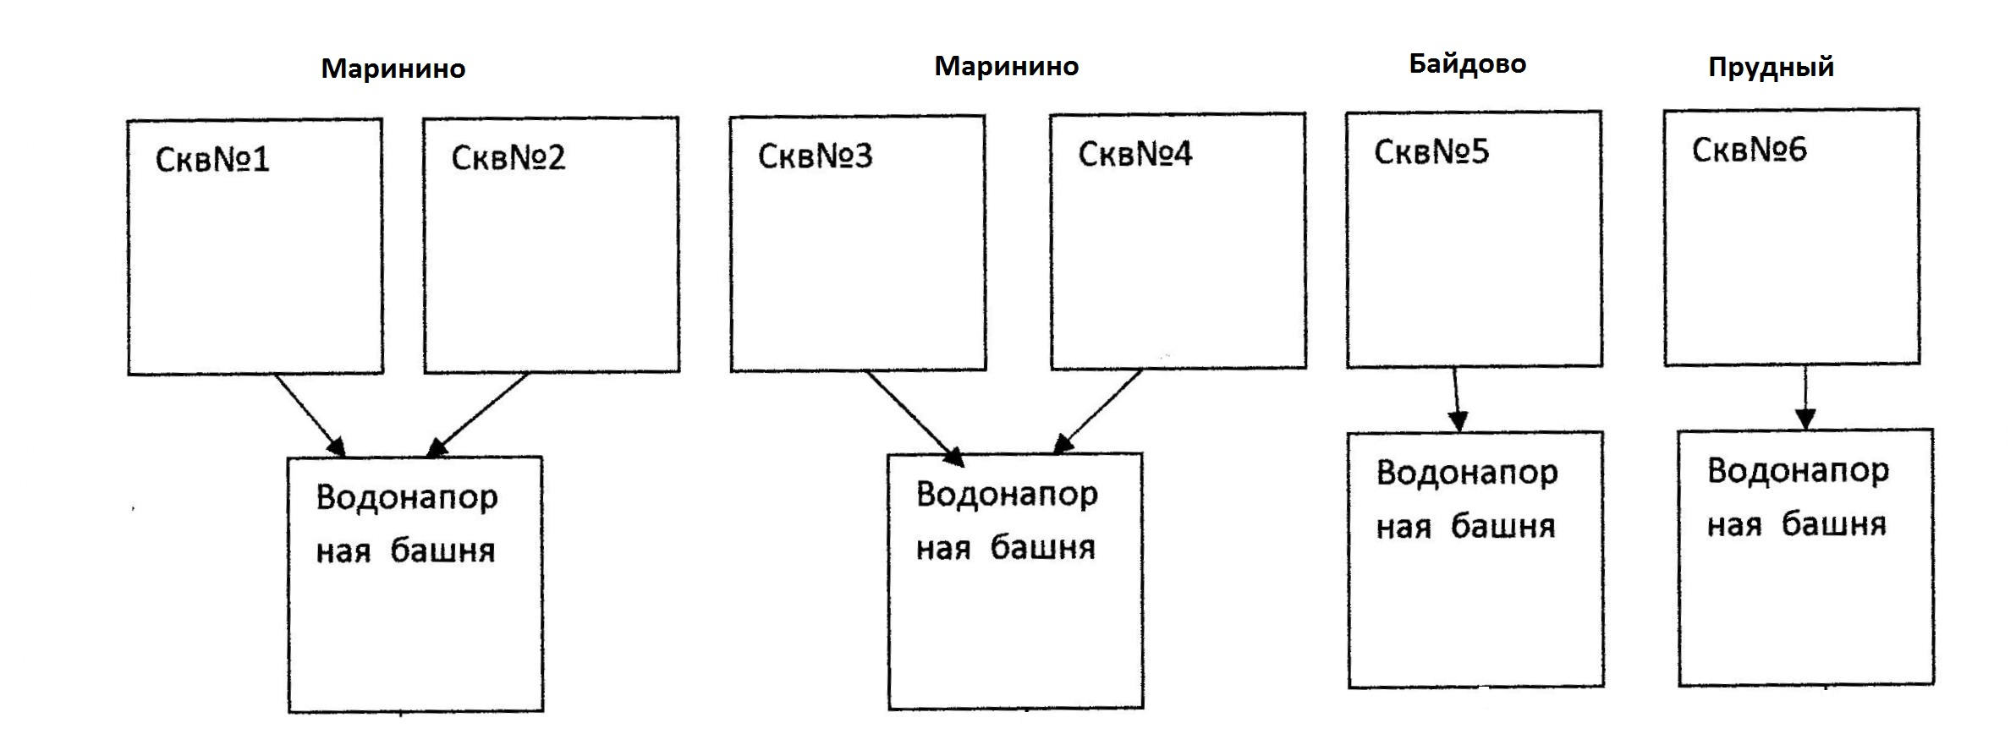

Основные параметры водопотребления:

Населенный Пункт | Объем воды, подаваемой в водопроводную сеть, тыс. м3 в год | Объем потерь, тыс. м3 в год
Маринино | 54,33 | 7,73
Байдово | 11,67 | 1,66
Прудный | 5,94 | 0,88

V. Графическая часть схемы водоснабжения холодного водоснабжения Марининского сельсовета (Маринино, Байдово, Прудный)

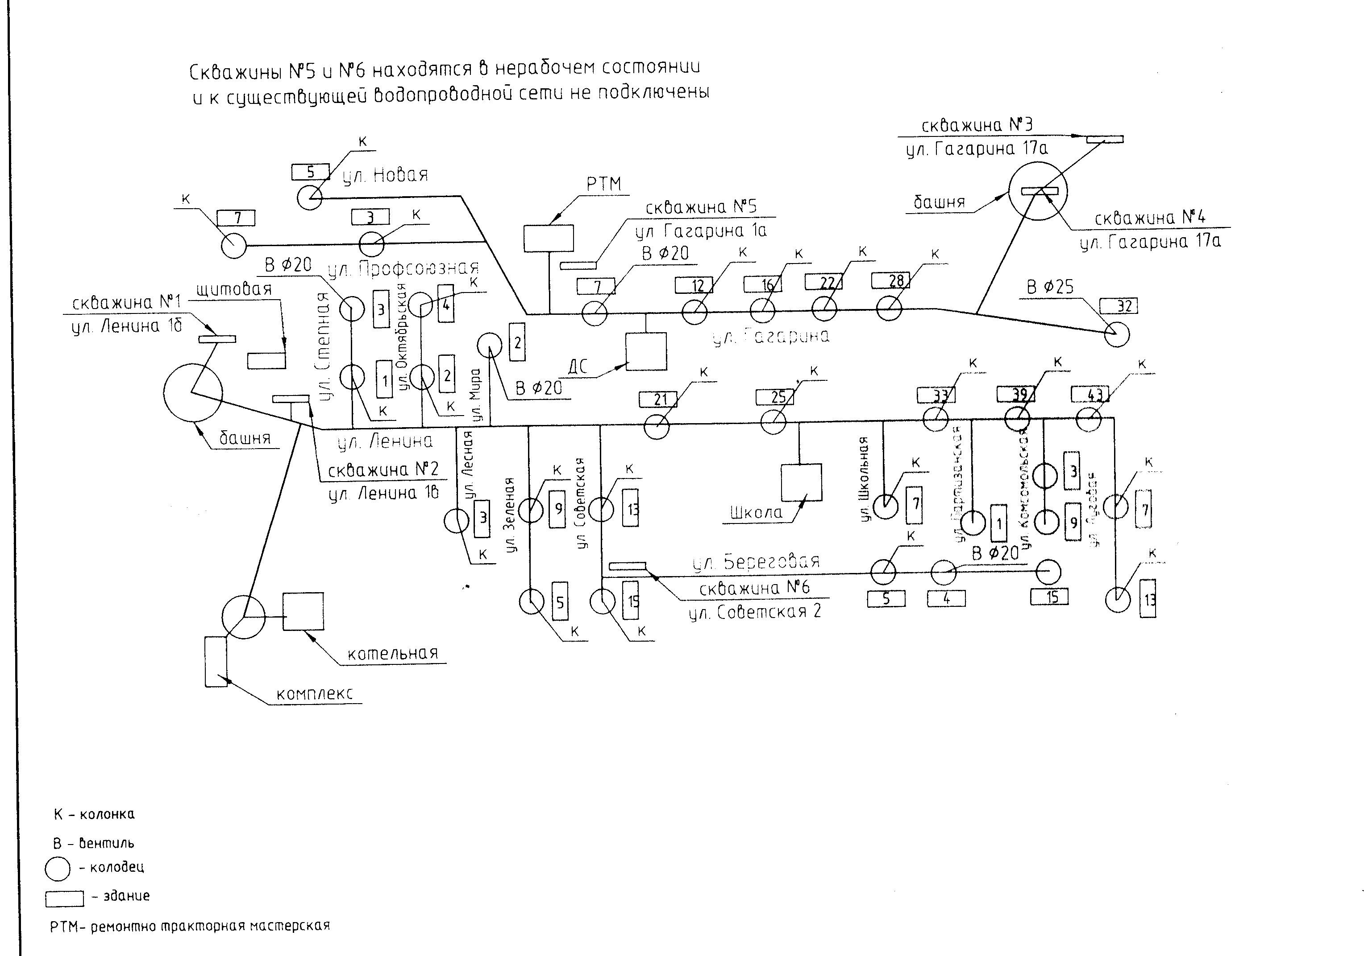
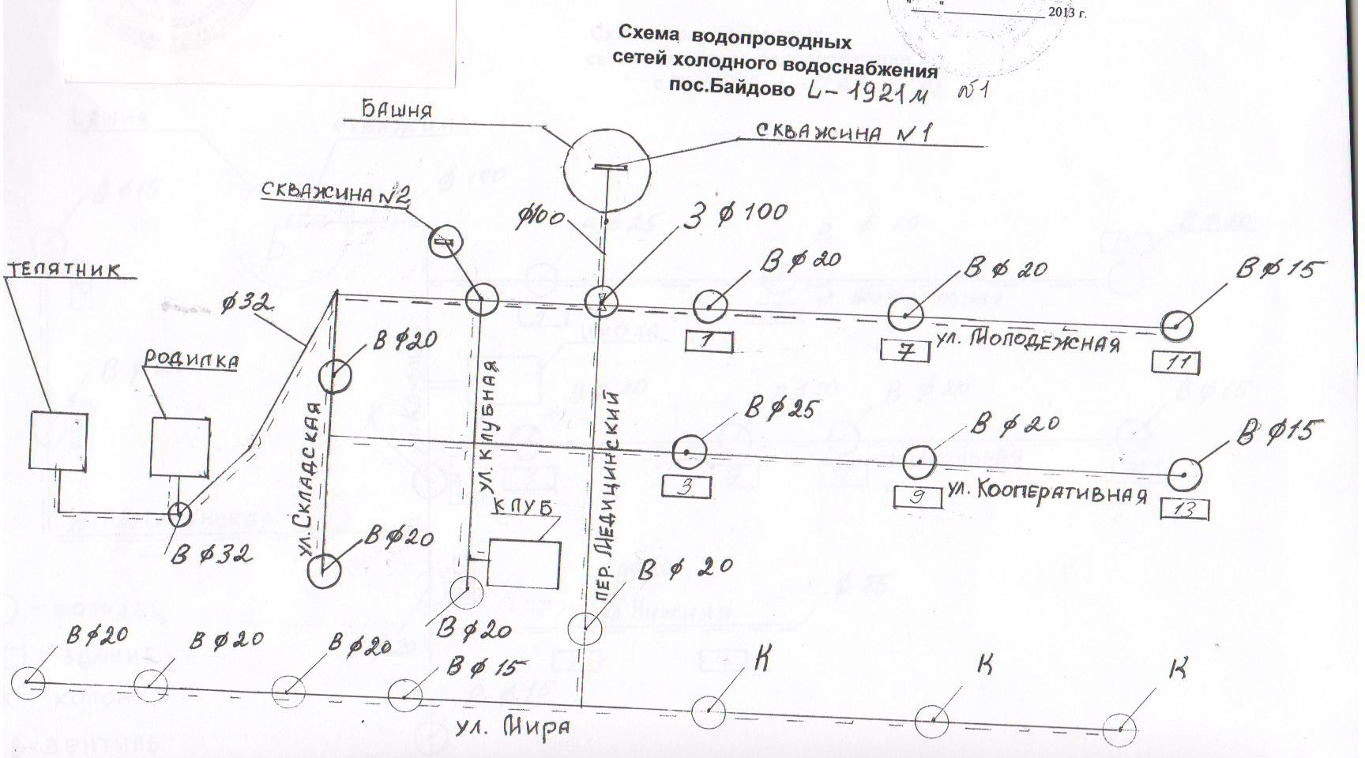
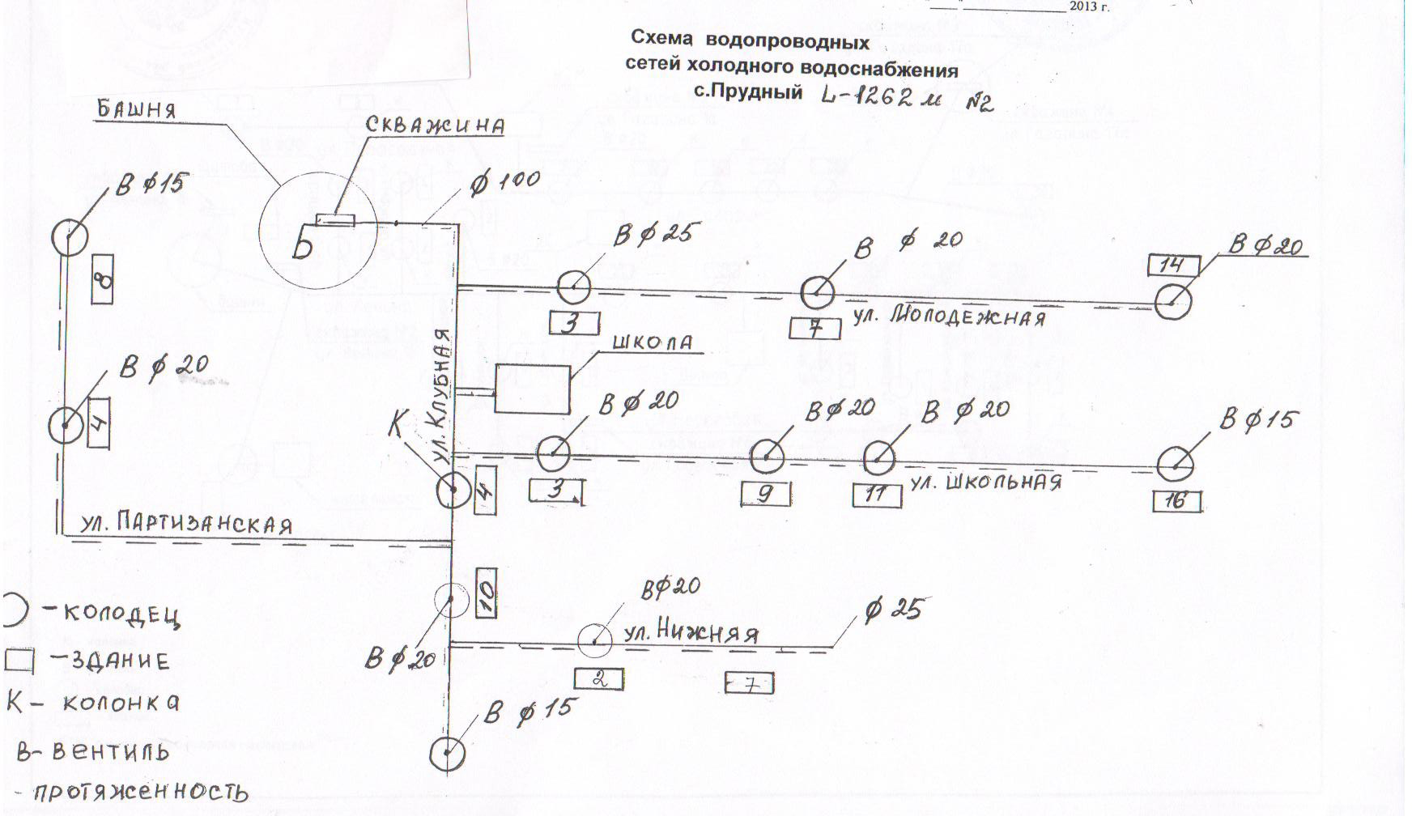

VI. Существующее положение
в сфере холодного водоснабжения Марининского сельсовета

- Ресурсоснабжающей организацией в сфере холодного водоснабжения является ООО «ЖКХ Маринино».
- В качестве источника хозяйственно-питьевого водоснабжения муниципального образования Марининский сельсовет приняты подземные воды. Отбор воды осуществляется из артскважин, на которых установлены погружные насосы ЭЦВ.

Населенный пункт | Источник водоснабжения | Водопроводные сооружения и сети
с. Маринино | Хозяйственно-питьевые нужды населения  Артскважина № 1 и № 2 ул. Ленина,1а (глубина скважины 80 м. год бурения 1955)  Артскважина № 3 и № 4 ул. Гагарина, 17а  (глубина скважины 60 м, год бурения 1980) | Водонапорная башня № 1 емкостью 25 м/куб, высотой 15 м.  Водонапорная башня № 2 емкостью 15 м/куб, высотой 12 м.  Водопроводная сеть закольцована из стальных, чугунных, полиэтиленовых труб диаметром 20…150 мм, заложенных в 1965 г.  Общая длина 5417 м. Имеются водоразборные колонки и вводы в дома
п. Байдово | Хозяйственно-питьевые нужды населения  Артскважина № 5 ул. Молодежная, 1 (глубина скважины 45 м. год бурения 1961) | Водонапорная башня емкостью 15 м/куб, высотой 12 м.  Водопроводная сеть закольцована из стальных, чугунных, полиэтиленовых труб диаметром 20…150 мм, заложенных в 1965 г.  Общая длина 1921 м. Имеются водоразборные колонки и вводы в дома
п. Прудный | Хозяйственно-питьевые нужды населения  Артскважина № 6 ул. Клубная, 1 (глубина скважины 60 м. год бурения 1961) | Водонапорная башня емкостью 15 м/куб, высотой 12 м.  Водопроводная сеть закольцована из стальных, чугунных, полиэтиленовых труб диаметром 20…150 мм, заложенных в 1961 г.  Общая длина 1262 м. Имеются водоразборные колонки и вводы в дома

Водохозяйственный баланс водопользования, составленный на основе отраслевых индивидуальных норм водопотребления:

№п/п | Вид услуги, вид благоустройства | Ед.измерения | Норматив на водоснабжения
1. | Жилые дома (квартиры) с водопроводом, водоотведением, ваннами и местными водоподогревателем | На 1 чел. Литр./сутки | 130
2. | Жилые дома (квартиры) с водопроводом, водоотведением | На 1 чел. Литр./сутки | 75
3. | Жилые дома (квартиры) с водозаборными колонками | На 1 чел. Литр./сутки | 40
4. | Водопотребление домашним скотом
4.1 | КРС стойловый период (16.10-15.05) | На 1 гол. Литр./сутки | 40
4.2 | КРС пастбищный период (16.05-15.10) | На 1 гол. Литр./сутки | 20
4.3 | Молодняк КРС стойловый период (16.10-15.05) | На 1 гол. Литр./сутки | 30
4.4 | Молодняк КРС пастбищный период (16.05-15.10) | На 1 гол. Литр./сутки | 15
4.5 | Телята до 6-ти мес. | На 1 гол. Литр./сутки | 10
4.6 | Овцы и козы взрослые | На 1 гол. Литр./сутки | 10
4.7 | Овцы и козы молодняк | На 1 гол. Литр./сутки | 5
4.8 | Свиньи | На 1 гол. Литр./сутки | 15
4.9 | Поросята отъемыши | На 1 гол. Литр./сутки | 5
5. | Поливка огорода (30 дней за поливной сезон: май-5 дней, июнь-10 дней, август – 5 дней) | Литр/сутки на 1м2 | 10
5.1 | Поливка огорода при отсутствии данных о площади (в течение поливного сезона) | Литр/сутки на 1 чел. | 90

За последние годы наблюдается стабильный состав качества воды по химическим и микробиологическим показателям. Все артезианские скважины находятся в технически исправном и удовлетворительном состоянии. Организован II пояс зоны санитарной охраны для всех артезианских скважин в соответствии с требованиями СанПиН 2.1.4.1110-02 «Зоны санитарной охраны источников водоснабжения и водопроводов хозяйственно-питьевого водоснабжения».
VII. Предложения
реконструкции и технического перевооружения источников водоснабжения

Администрация Марининского сельсовета совместно с ООО «ЖКХ Маринино» планирует составить инвестиционную программу «Реконструкция и модернизация водопроводных сетей Марининского сельсовета на 2019 – 2027 гг.», затраты на мероприятия будут входить в тариф на услугу холодного водоснабжения.

Основные мероприятия инвестиционной программы с. Маринино
№  п/п | Наименование мероприятия | Цели реализации мероприятия | Реализация мероприятий по годам, ед. изм. |  |  |  |  |  |  |  |  |  | Финансовые потребности всего, тыс. руб. | Реализация мероприятий по годам, тыс. руб. |  |  |  |  |  |  | Срок ввода мощностей в эксплуатацию | Срок вывода мощностей из эксплуатации
Сооружение - водопроводные сети, Красноярский край, Курагинский район, с. Маринино, от водозаборного сооружения в с. Маринино, ул. Гагарина, 1а, проходящие по улицам Гагарина, Профсоюзная, Новая, Степная, Октябрьская, Мира, Ленина, Лесная, Зелёная, Советская, Береговая, Школьная, Партизанская, Комсомольская, Луговая

1. | Реконструкция водопроводных сетей  с. Маринино с заменой стальных труб на полиэтиленовые. | Уменьшение физического износа трубопроводов позволит повысить надёжность (бесперебойность) услуг водоснабжения, повысить энергетическую эффективность,  минимизировать потери энергетических ресурсов на стадиях их транспортировки. | 2018 | 2019 | 2020 | 2021 | 2022 | 2023 | 2024 | 2025 | 2026 | 2027 |  | 2019 | 2020 | 2021 | 2023 | 2024 | 2025 | 2026
1.1. | по улице Новая, протяжённостью 230 м. |  |  | 1 |  |  |  |  |  |  |  |  | 289912,00 | 289912,00 |  |  |  |  |  |  | до 31.12.2019 | В соответствии с технической документацией
1.2. | по улице Ленина, протяжённостью 730 м. |  |  |  |  |  |  | 1 | 1 | 1 | 1 |  | 874754,00 |  |  |  | 218688,50 | 218688,50 | 218688,50 | 218688,50 | До 31.12.2026 | В соответствии с технической документацией
1.3. | по улице Гагарина, протяжённостью 235 м. |  |  |  |  | 1 |  |  |  |  |  |  | 296520,00 |  |  | 296520,00 |  |  |  |  | До 31.12.2021 | В соответствии с технической документацией
2. | Реконструкция колодцев с установкой бетонных колец вместо деревянного сруба | Повышение надёжности (бесперебойности) услуг водоснабжения
2.1. | по улице Новая |  |  | 1 |  |  |  |  |  |  |  |  | 67902,33 | 67902,33 |  |  |  |  |  |  | До 31.12.2019 | В соответствии с технической документацией
2.2. | колодца по улице, Ленина |  |  |  |  | 1 |  |  |  |  |  |  | 67902,33 |  |  | 67902,33 |  |  |  |  | До 31.12.2021 | В соответствии с технической документацией
2.3. | колодца по улице Гагарина |  |  |  |  |  |  | 1 |  |  |  |  | 67902,33 |  |  |  | 67902,33 |  |  |  | До 31.12.2023 | В соответствии с технической документацией
Водозаборное сооружение, адрес объекта: Красноярский край, Курагинский район, Красноярский край, Курагинский район, с. Маринино, ул. Ленина, 1а
1. | Модернизация глубинного насоса с заменой действующего на энергосберегающий. | Повышение надёжности (бесперебойности) услуг водоснабжения |  |  | 1 |  |  |  |  |  |  |  | 118565,00 |  | 118565,00 |  |  |  |  |  | До 31.12.2020 | В соответствии с технической документацией
 | Итого: |  |  |  |  |  |  |  |  |  |  |  | 1783458,00 | 357814,33 | 118565,00 | 364422,23 | 286590,83 | 218688,50 | 218688,50 | 218688,50

Основные мероприятия инвестиционной программы п. Байдово
№  п/п | Наименование мероприятия | Цели реализации мероприятия | Реализация мероприятий по годам, ед. изм. |  |  |  |  |  |  |  |  |  | Финансовые потребности всего, тыс. руб. | Реализация мероприятий по годам, тыс. руб. |  |  |  |  |  |  | Срок ввода мощностей в эксплуатацию | Срок вывода мощностей из эксплуатации
Сооружение водопроводные сети, адрес объекта: Красноярский край, Курагинский район, пос. Байдово, от водозаборного сооружения в. Байдово, ул. Молодежная,1а, проходящие по улицам Клубная, Мира, Молодежная, Кооперативная, пер. Медицинский

1. | Реконструкция водопроводных сетей  п.Прудный с заменой стальных труб на полипропиленовые | Уменьшение физического износа трубопроводов позволит повысить надёжность (бесперебойность) услуг водоснабжения, повысить энергетическую эффективность,  минимизировать потери энергетических ресурсов на стадиях их транспортировки. | 2018 | 2019 | 2020 | 2021 | 2022 | 2023 | 2024 | 2025 | 2026 | 2027 |  | 2019 | 2020 | 2021 | 2022 | 2024 | 2025 | 2026
1.1. | по улице Молодежная, протяжённостью 500 м. |  |  |  |  | 1 | 1 |  |  |  |  |  | 606462,00 |  |  | 303231,00 | 303231,00 |  |  |  | до 31.12.2022 | В соответствии с технической документацией
2. | Реконструкция колодцев с установкой бетонных колей вместо деревянного сруба | Повышение надёжности (бесперебойности) услуг водоснабжения
2.1. | по улице Молодежная |  |  |  | 1 |  | 1 |  |  |  |  |  | 135788,00 |  | 67894,00 |  | 67894,00 |  |  |  | До 31.12.2022 | В соответствии с технической документацией
Сооружение - водозабор, адрес объекта: Красноярский край, Курагинский район, пос. Байдово, ул. Молодежная, д.1 а
1. | Модернизация глубинного насоса с заменой действующего на энергосберегающий | Повышение надёжности (бесперебойности) услуг водоснабжения |  | 1 |  |  |  |  |  |  |  |  | 118566,00 | 118566,00 |  |  |  |  |  |  | До 31.12.2019 | В соответствии с технической документацией
 | Итого: |  |  |  |  |  |  |  |  |  |  |  | 860816,00 | 118566,00 | 67894,00 | 303231,00 | 371125,00

Основные направления инвестиционной программы п. Прудный
№  п/п | Наименование мероприятия | Цели реализации мероприятия | Реализация мероприятий по годам, ед. изм. |  |  |  |  |  |  |  |  |  | Финансовые потребности всего, тыс. руб. | Реализация мероприятий по годам, тыс. руб. |  |  |  |  |  |  | Срок ввода мощностей в эксплуатацию | Срок вывода мощностей из эксплуатации
Водопроводные сети, Красноярский край, Курагинский район, п. Прудный, от водозаборного сооружения в п.Прдный по ул. Молодежная, Школьная, Нижняя, Партизанская.
1. | Реконструкция водопроводных сетей  п.Прудный с заменой стальных труб на полипропиленовые | Уменьшение физического износа трубопроводов позволит повысить надёжность (бесперебойность) услуг водоснабжения, повысить энергетическую эффективность,  минимизировать потери энергетических ресурсов на стадиях их транспортировки. | 2018 | 2019 | 2020 | 2021 | 2022 | 2023 | 2024 | 2025 | 2026 | 2027 |  | 2019 | 2020 | 2021 | 2022 | 2024 | 2025 | 2026
1.1. | по улице Клубная, протяжённостью 250 м. |  |  |  | 1 | 1 |  |  |  |  |  |  | 314064,00 |  |  | 157032,00 | 157032,00 |  |  |  | до 31.12.2021 | В соответствии с технической документацией
2. | Реконструкция колодцев с установкой бетонных колей вместо деревянного сруба | Повышение надёжности (бесперебойности) услуг водоснабжения
2.1. | по улице Клубная |  |  | 1 |  | 1 |  |  |  |  |  |  | 135789,00 |  | 67894,50 |  | 67894,50 |  |  |  | До 31.12.2021 | В соответствии с технической документацией
Сооружение – скважина, Красноярский край, Курагинский район, пос. Прудный, ул. клубная, 1а, сооружение 1

1. | Модернизация глубинного насоса с заменой действующего на энергосберегающий. | Повышение надёжности (бесперебойности) услуг водоснабжения |  |  |  |  | 1 |  |  |  |  |  | 118566,00
1.2. | Замена глубинного насоса |  |  |  |  |  |  |  |  |  |  |  |  |  |  |  | 118566,00 |  |  |  | До 31.12.2022 | В соответствии с технической документацией
 | Итого: |  |  |  |  |  |  |  |  |  |  |  | 568419,00 | 67894,50 | 157032,00 | 224926,50 | 118566,00

VIII. Перспективное потребление ресурсов в сфере водопотребления в административных границах Марининского сельсовета

Начато развитие микрорайона расположенного по ул. Путина в с.Маринино.
Проектная численность населения – 100 человек.
Жилая площадь домов – 3,0 тыс. кв.м.
Количество проектируемых домов – 33.
Строительство сетей водопровода – 764,0 м.п.

